Príbeh „Púšť“
1. Čítal/a si pozorne? Napíš správnu odpoveď.
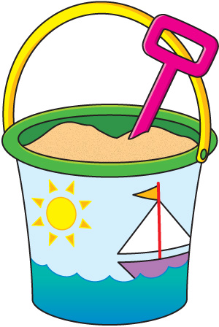Kam poslala mama Olivera?________________
Ako sa volala Oliverova sestra?______________
Kto ešte išiel s deťmi na piesok?_____________
Čo si chcel kúpiť otec?_____________________
Kam chcel cestovať Oliver?_________________
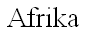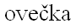2. Vyznač slová, ktoré súvisia s púšťou.
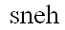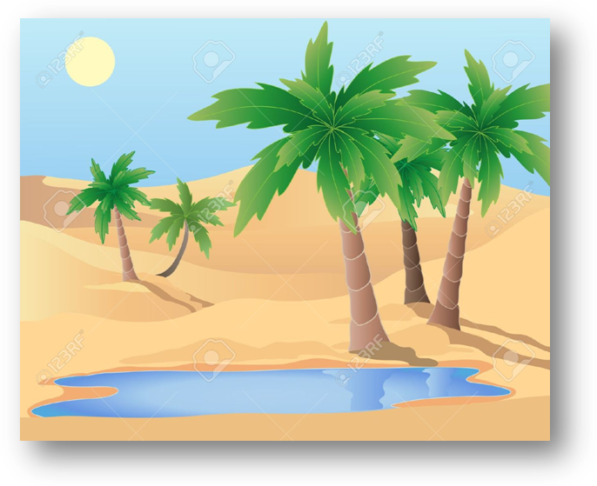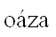
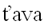
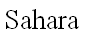
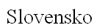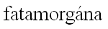
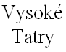
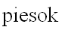
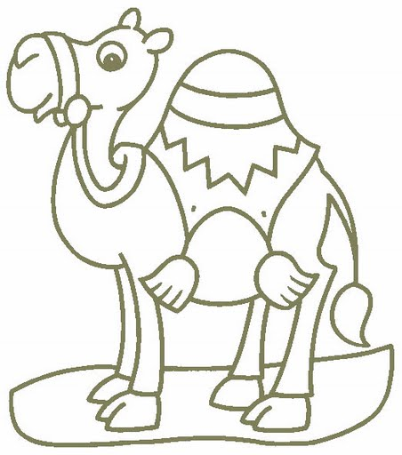
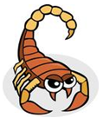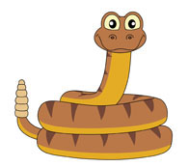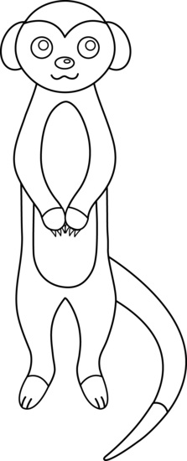3. Poznáš zvieratá, ktoré žijú v púšti ? Napíš ich názvy.

